**Московский государственный технический**

**университет им. Н.Э. Баумана**

Факультет «Информатика и системы управления»

Кафедра «Системы обработки информации и управления»

Курс «Введение в машинное обучение»

Отчёт по лабораторной работе №1

|  |  |  |
| --- | --- | --- |
| Выполнил: |  | Проверил: |
| студент группы ИУ5-41 |  | преподаватель каф. ИУ5 |
| Авлияров Марат Вячеславович |  | Гапанюк Ю. Е. |
| Подпись и дата: |  | Подпись и дата: |

В этой лабораторной работе необходимо составить MindMap и концептуальную карту. В качестве предметной области можно использовать данные статьи (реферата), которые являются основной ДЗ №1.

1. MindMap используется для описания организационных структур или простых вариантов сущностей предметной области. Для выполнения этой части задания можно использовать пакет XMind или сервис MindMup.
2. Концептуальные карты используются для описания сложных вариантов сущностей предметной области с учетом связей между ними. Для выполнения этой части задания можно использовать пакет CmapTools.

В результате выполнения домашнего задания должны быть разработаны MindMap и концептуальная карта.

Лабораторная работа выполнена на основе лабораторной работы по предмету Базы Данных.

Привел в пример работу АИС «Издательство».

«Заказчик, обращаясь в издательство, создает заказ, на основе которого происходит обращение в типографию. Типография в свою очередь, имея данные какую книгу печатать, определяет издание, которое необходимо напечатать.»

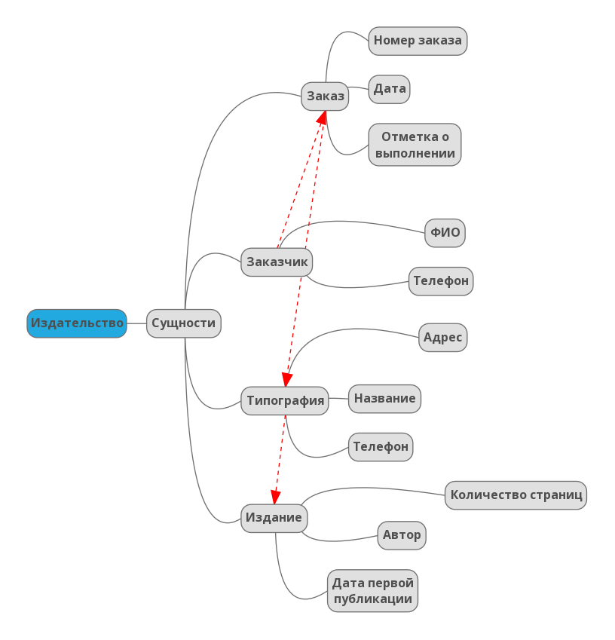

Рис. 1. Сущности предметной области

На этой карте отображены основные сущности с их атрибутами и связями между ними.

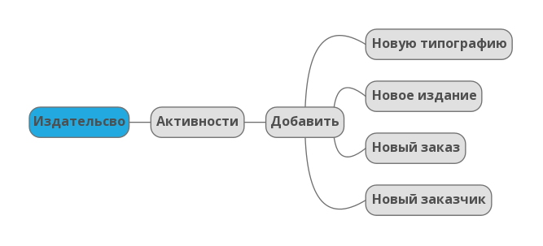

Рис. 2. Активности администратора

Так можно структурировать все функциональные требования проекта, выделить сущности предметной области, связать их между собой.